**204海關出口貿易統計**

1. 作答須知：
   1. 請至C:\ANS.CSF\PP02資料夾，開啟PPD02.pptx檔案進行設計。完成結果儲存於同一資料夾之下，檔案名稱為PPA02.pptx。
   2. 本題各評分點彼此相互關聯，作答不完整，將影響各評分點之得分，請特別注意。
   3. 作答時如設定錯誤，請使用[復原]功能將該點還原至題目初始狀態後再次作答。
2. 設計項目：
3. 變更投影片的佈景主題色彩為「Office」。
4. 編輯投影片2的表格和顯示格式：
   * 1. 表格樣式變更為「中等深淺樣式3-輔色1」。
     2. 表格樣式需包含「標題列」和「帶狀列」，並取消首欄。
     3. 設定標題列的儲存格文字，除了「月別」，其他皆為靠右對齊。
     4. 調整第1欄寬度為3公分，再平均其餘各欄欄寬。
5. 編輯投影片2的文字方塊（單位：億美元）顯示格式：

* 字型大小：24。
* 取消圖案內的文字自動換行。
* 左邊界：0公分，讓單位的顯示與表格對齊。

1. 編輯投影片2的備忘稿：

* 在文字「選了」的後面，補述「5項產品」（數字為半形）。

1. 編輯投影片3的圖表：
2. 變更為「折線圖」，套用「樣式12」。
3. 新增圖表標題，在圖表上方，輸入文字「單位:億美元」（冒號為半形），將位置移到圖表  
   範圍內的最左上角。
4. 圖表區全部字型（不含標題1）：色彩為「黑色, 文字1, 較淺5%」、大小為24。
5. 變更動畫的效果選項為「依類別」’並取消圖表背景動畫。
6. 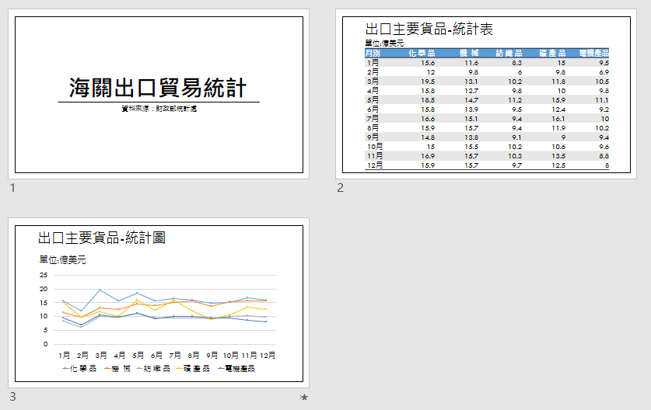參考結果如下所示：

**210台灣蝴蝶**

1. 作答須知：
   1. 請至C:\ANS.CSF\PP02資料夾，開啟PPD02.pptx檔案進行設計。完成結果儲存於同一資料夾之下，檔案名稱為PPA02.pptx。
   2. 本題各評分點彼此相互關聯，作答不完整，將影響各評分點之得分，請特別注意。
   3. 作答時如設定錯誤，請使用[復原]功能將該點還原至題目初始狀態後再次作答。

二、設計項目：

1. 新增章節：
   * + 新增「蝴蝶類別」章節：從投影片3~8。
     + 新增「保育類蝴蝶」章節：從投影片9~13。
2. 自訂放映：
   * + 自訂放映名稱「蝴蝶類別」：從投影片3~8。
     + 自訂放映名稱「保育類蝴蝶」：從投影片9~13。
3. 編輯投影片1：
   * 1. 變更圖片藍色蝴蝶（圖片3）的動畫設定：「水平方向」縮放。
     2. 設定按下「蝴蝶的一生」即連結至投影片2。
     3. 設定按下「臺灣蝴蝶的類別」即跳到「蝴蝶類別」自訂放映，顯示後返回。
     4. 設定按下「臺灣保育類蝴蝶」即跳到「保育類蝴蝶」自訂放映，顯示後返回。
4. 設定超連結的文字色彩為「白色, 文字1」，已瀏覽過的超連結文字色彩為「橙色, 輔色4」，  
   將新的佈景主題色彩儲存名稱為「BF」。
5. 將投影片2的文字方塊（文字版面配置區）轉為SmartArt圖形的「區段循環圖」。
6. 編輯投影片3的SmartArt圖形（內容版面配置區）：
   * + 變更SmartArt圖形版面配置為「六邊形圖組」。
     + 變更色彩為「彩色-輔色」。
7. 設定簡報只能播放投影片l，其餘投影片必須透過超連結換頁。

三、參考結果如下所示：

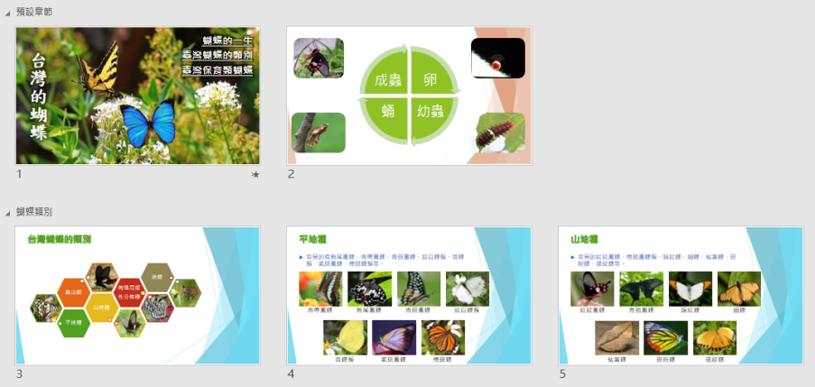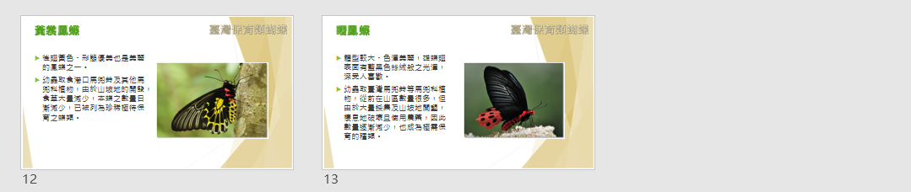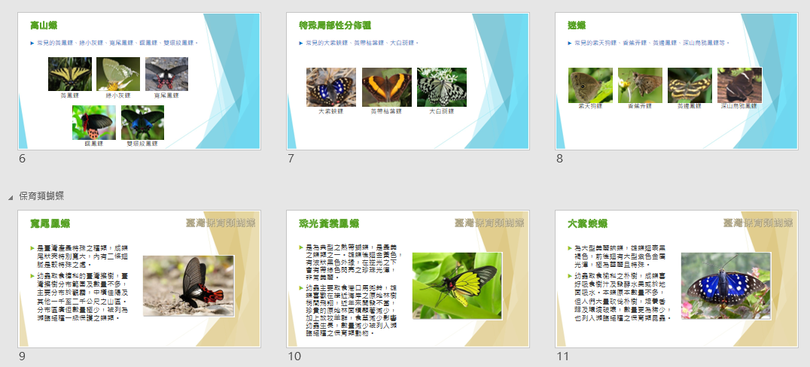

**308 The Physics of Baseball**

1. 作答須知：
   1. 請至C:\ANS.CSF\PP03資料夾，開啟PPD03.potx檔案進行設計。完成結果儲存於同一資料夾之下，檔案名稱為BBALL.thmx和PPA03.pptx。
   2. 本題各評分點彼此相互關聯，作答不完整，將影響各評分點之得分，請特別注意。
   3. 作答時如設定錯誤，請使用[復原]功能將該點還原至題目初始狀態後再次作答。
2. 設計項目：
3. 設定「投影片母片」：
4. 字型：「Arial-Times New Roman／微軟正黑體／新細明體」，如圖所示：
5. 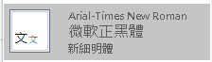色彩：「綠黃色」。
6. 設定「投影片母片」的文字版面配置區（Text Placeholder)：
7. 動畫：

* 動畫圖庫：「擦去」進入動畫效果。
* 開始：按一下。
* 方向：自左

1. 段落：

* 與前段間距：5pt。
* 行距：多行。
* 位於：1.2。
* 對齊方式：「對齊」。

1. 第一層（按一下以編輯母片文字樣式）：

* 項目符號：圖片Icon.png，大小為80%字高。
* 字型：大小為32。
* 段落：文字之前為0.73公分、間距值為0.73公分。

1. 第二層：

* 字型：大小為28。

1. 將以上設定儲存成「BBALL」佈景主題檔（注意：儲存檔案路徑為C:\ANS.CSF\PP03，覆蓋同一資料夾下的BBALL.thmx）。再開啟PPA03.pptx簡報，套用方才儲存的「BBALL」佈景主題，試播後儲存檔案。（注意：此步驟若無操作，將全部不予計分）
2. 參考結果如下所示：

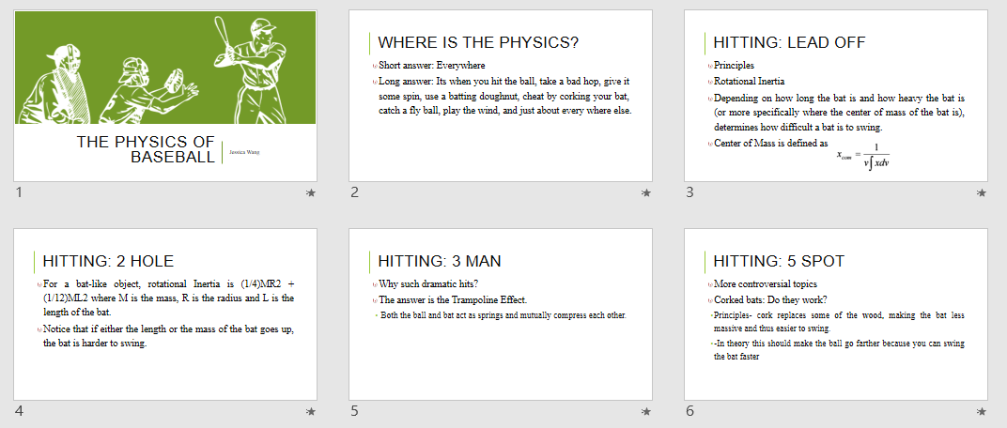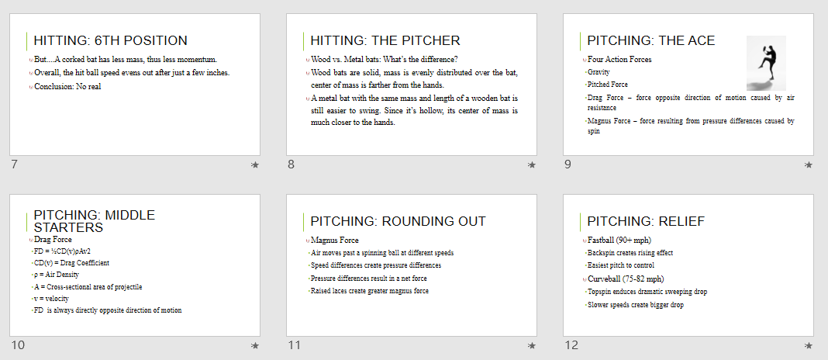

**310 中文練功坊**

1. 作答須知：
   1. 請至C:\ANS.CSF\PP03資料夾，開啟PPD03.pptx檔案進行設計。完成結果儲存於同一資料夾之下，檔案名稱為PPA03.pptx和PPA03.potx。
   2. 本題各評分點彼此相互關聯，作答不完整，將影響各評分點之得分，請特別注意。
   3. 作答時如設定錯誤，請使用[復原]功能將該點還原至題目初始狀態後再次作答。
2. 設計項目：
3. 套用作答資料夾下的「China」佈景主題。
4. 將「題目」章節內的11張投影片（投影片2~12）套用「題目模版」版面配置：
5. 設定投影片母片的「題目模版 版面配置」：
6. 左邊的內容版面配置區（content subject）：

* 大小：高度為9公分、寬度為21.59公分。
* 位置：皆為從左上角、水平位置為1.91公分、垂直位置為3.93公分。

1. 右邊的內容版面配置區（content ans）：

* 大小：高度為4.14公分、寬度為21.59公分。
* 位置：皆為從左上角、水平位置為1.91公分、垂直位置為13.4公分

1. 投影片母片中，設定「題目模版 版面配置」的文字格式：
2. 標題（Title）：

* 字型：色彩為「橄欖綠, 輔色3」。
* 標題提示文字：「題號」。

1. 上面的內容版面配置區（content subject）：

* 項目符號：「無」。
* 第一層（編輯母片文字樣式）：字型大小為32，後段為12pt，提示文字為「題目敘述」。
* 第二層：字型大小為32、字型色彩為「藍色, 輔色l」，提示文字為「答案選項」。

1. 下面的內容版面配置區（content ans）：

* 項目符號：「無」。
* 第一層（編輯母片文字樣式）：字型大小為44，後段為12pt、字型色彩為  
  「橙色, 輔色6, 較深25%」，提示文字為「解答」。
* 第二層：字型大小為32、字型色彩為「紅色, 輔色2」，提示文字為「答案含選項」。

1. 投影片母片中，設定「題目模版 版面配置」下面的內容版面配置區（content ans）動畫為  
   「淡出」進入動畫效果。
2. 設定「講義母片」，輸入文字：

* 頁首：「中文練功坊」。

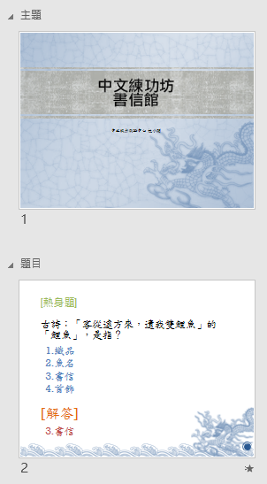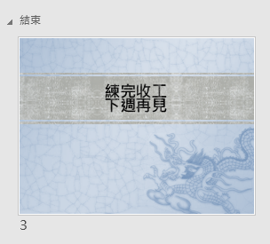

* 頁尾：「解答」。
* 另存新檔為PPA03.pptx。

1. 製作簡報範本：

* 刪除投影片3~12。
* 將使用說明（Instruction.txt）裡的內容全部復製，貼在投影片2（[熱身題]）的備忘稿。
* 另存新檔為PPA03.potx範本檔案，給後續的活動做使用。  
  （注意：儲存檔案路徑為C:\ANS.CSF\PP03，覆蓋同一資料夾下的PPA03.potx)

1. 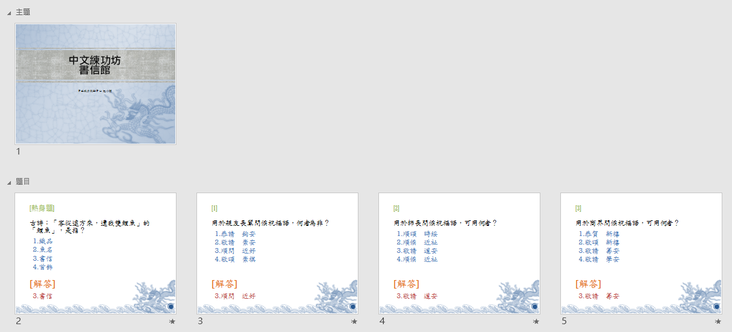參考結果如下所示：（右圖為範本，下圖為投影片）